

PRÁCTICA DE MICROBIOLOGIA E INMUNOLOGIA
PRÁCTICA N° 6
FECHA: | 29 de enero del 2025
NOMBRE DEL DOCENTE: |  | Silvia Reinoso O.
ASIGNATURA: |  | Microbiología e Inmunología.
LUGAR DE LA PRÁCTICA : |  | Laboratorio E 303
PUESTOS DE TRABAJO:
INTEGRANTES: |  |  | GRUPO N°:
1. |  |  | 6.
2. |  |  | 7.
3. |  |  | 8.
4. |  |  | 9.
5. |  |  | 10.
TEMA DE PRÁCTICA:
- Observación de párasitos

RESULTADO DEL APRENDIZAJE
- Aplica técnicas básicas en microbiología a partir de la observación, aislamiento, cultivo, identificación para reconocer los agentes etiológicos que causan diferentes enfermedades infecciosas.

OBJETIVOS DE LA PRÁCTICA
- Identificar y observar la presencia de parásitos en muestras biológicas (heces, agua e insectos) para reconocer sus características morfológicas y su posible implicación en enfermedades humanas.
- Aplicar técnicas microscópicas y de concentración para examinar de manera efectiva diferentes muestras biológicas, con el fin de evaluar la distribución de parásitos y su relación con factores ambientales o de salud pública.
FUNDAMENTO TEÓRICO
PARÁSITOS

Los parásitos son organismos que requieren de otro organismo (un huésped u hospedero) para vivir o por lo menos para completar una parte de su ciclo vital. Son eucariotas y contienen estructuras y organelos similares a los de las células humanas, Aunque los microorganismos patógenos, como los virus, algunas bacterias y hongos, también son parásitos, éstos son estudiados por la microbiología. La parasitología es la ciencia que estudia los protozoarios, los helmintos y los artrópodos parásitos. (Olivas, E. 2012.)

Los Protozoarios son organismos unicelulares que se consideraron durante mucho tiempo como un solo phylum, pero recientemente se han dividido en una serie de grupos con carácter de phylum. Los phyla que incluyen especies parásitas humanas son Sarcomastigophora, Ciliophora, Apicomplexa y raras veces Microspora. (Olivas, E. 2012.)

- Apicomplexa (esporozoarios): se localizan en la sangre, los tejidos o en el intestino y presentan reproducción sexual y asexual. Entre los más importantes se encuentran Plasmodium sp (paludismo), Pneumocystis (neumonía), Toxoplasma (toxoplasmosis) y Cryptosporidium (cryptosporidiasis).
- Ciliophora (ciliados): Balantidium coli (disentería)
- Sarcomastigophora (flagelados y amibas): incluye los flagelados que se encuentran en la sangre (Trypanosoma cruzi), tejido linfático (Leishmania) o aparato digestivo (Giardia). Entre los sarcodina se tiene a Entamoeba histolytica (disentería amebiana).
Cerca del 10 % de la población mundial está infectada con E. histolytica, el paludismo es la causa principal de muerte relacionada con enfermedades infecciosas en todo el mundo. La neumonía por Pneumocystis carinii es la principal causa de muerte en enfermos de SIDA.

Los Helmintos incluyen animales metazoarios denominados gusanos (redondos y planos) que miden desde unos mm hasta varios metros, aunque sus huevos son microscópicos, así como algunas de sus larvas (etapas juveniles).(Olivas, E. 2012.)

DIAGNÓSTICO DE PARÁSITOS EN EL LABORATORIO.

Se basa en el hallazgo del parásito en los tejidos infectados, en heces y en líquidos corporales (sangre, L.C.R, orina, esputo y otros). Casi todos los parásitos se pueden detectar en muestras de los tejidos infectadados, observadas al microscopio. Cuando el parásito es un protozoario, las muestras se tiñen y se examinan al microscopio, donde se pueden detectar trofozoítos (formas metabólicamente activas que se nutren del huésped) o quistes (formas latentes). Cuando el agente infeccioso es un helminto, el diagnóstico se basa en el hallazgo de huevos del gusano o de larvas en heces, microfilarias en sangre, gusanos adultos en los tejidos subcutáneos o en el aparato digestivo. Fig1. (Olivas, E. 2012.)

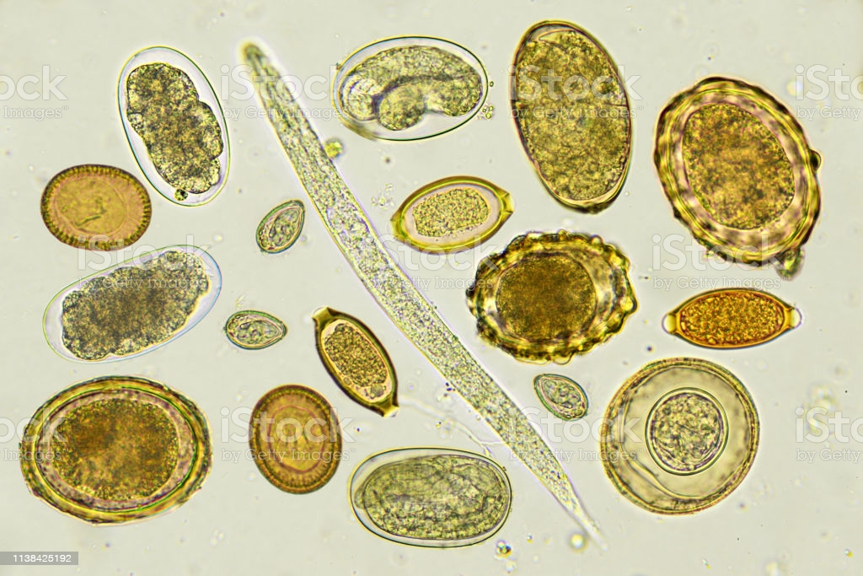
Fig.1. Diversidad de parásitos intestinales
Fuente: https://images.app.goo.gl/Dgri1Z3sSS7RAG4WA

MATERIALES, EQUIPOS Y REACTIVOS
Computadora o dispositivo móvil con acceso a internet.
Videos
Internet
Aplicaciones interactivas
PROCEDIMIENTO
PREPARACIÓN MUESTRAS PARÁSITOS INTESTINALES

- Obtenga una muestra de heces en un frasco estéril.
- En un portaobjetos se coloca en el centro de la placa porta objeto una gota de solución salina isotónica y en otra placa una gota de lugol.
- Tomar con un palillo una pequeña muestra de heces y disolver en la gota con lugol, colocar con un cubreobjetos
- Observar la preparación con objetivos de 40x y 100x.
- Reportar lo observado.
PREPARACIÓN MUESTRAS DE INSECTO

- Del insecto intacto, realizar a una disección para extraer las partes del cuerpo donde podrían estar los parásitos.
- Colocar las partes del insecto sobre un portaobjetos con una gota de solución salina o agua destilada.
- Cubrir con un cubreobjetos y asegurarse de que no se produzcan burbujas de aire.
- Observar la preparación con objetivos de 4x, 10x 40x y 100x.
- Registrar en observaciones la imágenes observadas y diferencia encontrada con cada lente objetivo

OBSERVACIONES Y/O RESULTADOS
N° | Imagen | Características microscópicas | Microorganismo identificado | Clasificación
1
2
3

CONCLUSIONES
( Espacio para que desarrollen los estudiantes)

RECOMENDACIONES
(Espacio para que desarrollen los estudiantes)

CUESTIONARIO
- ¿Qué técnicas se utilizan para la observación de parásitos en muestras de heces?
- ¿Qué parásitos son más comúnmente encontrados en las muestras de heces y qué enfermedades pueden causar?
- ¿Por qué es importante la utilización de soluciones como el lugol en la observación de parásitos?
- ¿Qué parásitos pueden ser observados en muestras de agua y cómo afecta su presencia en la salud pública?
- ¿Cómo se prepara una muestra de agua para observar la presencia de parásitos microscópicos?
- ¿Qué tipo de insectos son más relevantes en la transmisión de parásitos y cómo se recolectan para el análisis?
- ¿Cuáles son los pasos fundamentales para asegurar la correcta identificación de parásitos en una muestra biológica?
- Con las imágenes tomadas del laboratorio identifique las diferencias estructurales entre hongos y parásitos.
FIRMA DOCENTE |  |  |  | FIRMA RESPONSABLE DE LABORATORIO
MsC. Silvia Reinoso |  |  |  | Dr. Carlos Espinoza

